轴对称全章复习与巩固（基础）
【学习目标】
1. 认识轴对称、轴对称图形，理解轴对称的基本性质及它们的简单应用；
2. 了解垂直平分线的概念，并掌握其性质；
3. 了解等腰三角形、等边三角形的有关概念，并掌握它们的性质以及判定方法.
【知识网络】
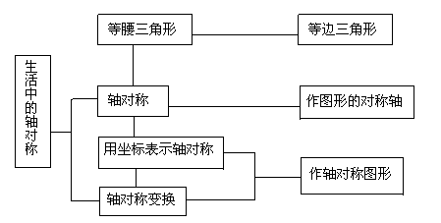

【要点梳理】
要点一、轴对称
1.轴对称图形和轴对称
（1）轴对称图形
如果一个图形沿着某一条直线折叠，直线两旁的部分能够互相重合，这个图形就叫做轴对称图形，这条直线就是它的对称轴.轴对称图形的性质：轴对称图形的对称轴，是任何一对对应点所连线段的垂直平分线.
（2）轴对称
定义：把一个图形沿着某一条直线折叠，如果它能够与另一个图形重合，那么就说这两个图形关于这条直线对称，这条直线叫做对称轴.成轴对称的两个图形的性质：
①关于某条直线对称的两个图形形状相同，大小相等，是全等形；
②如果两个图形关于某条直线对称，则对称轴是任何一对对应点所连线段的垂直平分线；
③两个图形关于某条直线对称，如果它们的对应线段或延长线相交，那么它们的交点在对称轴上.
（3）轴对称图形与轴对称的区别和联系
区别: 轴对称是指两个图形的位置关系，轴对称图形是指具有特殊形状的一个图形；轴对称涉及两个图形，而轴对称图形是对一个图形来说的.联系：如果把一个轴对称图形沿对称轴分成两个图形，那么这两个图形关于这条轴对称；如果把成轴对称的两个图形看成一个整体，那么它就是一个轴对称图形．
2.线段的垂直平分线
线段的垂直平分线的性质：线段垂直平分线上的点与这条线段两个端点的距离相等.反过来，与一条线段两个端点距离相等的点，在这条线段的垂直平分线上.
要点二、作轴对称图形
1.作轴对称图形
（1）几何图形都可以看作由点组成，我们只要分别作出这些点关于对称轴的对应点，再连接这些点，就可以得到原图形的轴对称图形；
（2）对于一些由直线、线段或射线组成的图形，只要作出图形中的一些特殊点（如线段端点）的对称点，连接这些对称点，就可以得到原图形的轴对称图形.
2.用坐标表示轴对称
点（,）关于轴对称的点的坐标为（,－）；点（,）关于轴对称的点的坐标为（－,）；点（,）关于原点对称的点的坐标为（－,－）.
要点三、等腰三角形
1.等腰三角形
（1）定义：有两边相等的三角形，叫做等腰三角形.
（2）等腰三角形性质
①等腰三角形的两个底角相等，即“等边对等角”；
②等腰三角形顶角的平分线、底边上的中线与底边上的高线互相重合（简称“三线合一”）.特别地，等腰直角三角形的每个底角都等于45°.
（3）等腰三角形的判定
如果一个三角形有两个角相等，那么这两个角所对的边也相等（即“等角对等 边”）.
2.等边三角形
（1）定义：三条边都相等的三角形，叫做等边三角形.
（2）等边三角形性质：等边三角形的三个角相等，并且每个角都等于60°.
（3）等边三角形的判定：
①三条边都相等的三角形是等边三角形；
②三个角都相等的三角形是等边三角形；
③有一个角为 60°的等腰三角形是等边三角形.
3.直角三角形的性质定理：
在直角三角形中，如果一个锐角等于30°，那么它所对的直角边等于斜边的一半.
【典型例题】

类型一、轴对称的判断与应用
1、如图所示的是在一面镜子里看到的一个算式，该算式的实际情况是怎样的？
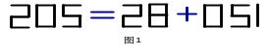
【答案与解析】该算式的情况是：120＋85＝205
【总结升华】从镜子里看物体——左右相反
举一反三：
【变式】如图,是一只停泊在平静水面上的小船,它的“倒影”应是图中的（ ）.
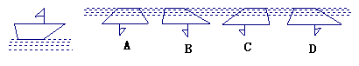
【答案】B ；
提示：从水中看物体——上下颠倒
2、如图，C、D、E、F是一个长方形台球桌的4个顶点，A、B是桌面上的两个球，怎样击打A球，才能使A球撞击桌面边缘CF后反弹能够撞击B球？请画出A球经过的路线，并写出作法．
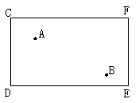
【答案与解析】
解：作点A关于直线CF对称的点G，连接BG交CF于点P，则点P即为A球撞击桌面边缘CF的位置，A球经过的路线如下图.
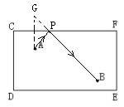
【总结升华】这道题利用了轴对称的性质，把AP转化成了线段GP，通过找A点的对称点，从而确定点P的位置.
举一反三：
【变式】（2016春•深圳校级期中）如图，∠AOB=30°，∠AOB内有一定点P，且OP=10．在OA上有一点Q，OB上有一点R．若△PQR周长最小，则最小周长是（ ）
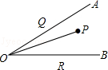
A．10 B．15 C．20 D．30
【答案】A；
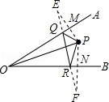
提示：根据轴对称的性质，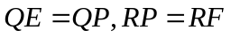，△PQF的周长等于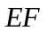.
3、如图，ΔABC中，点A的坐标为（0，1），点C的坐标为（4，3），点B的坐标为
（3，1），如果要使ΔABD与ΔABC全等，求点D的坐标．
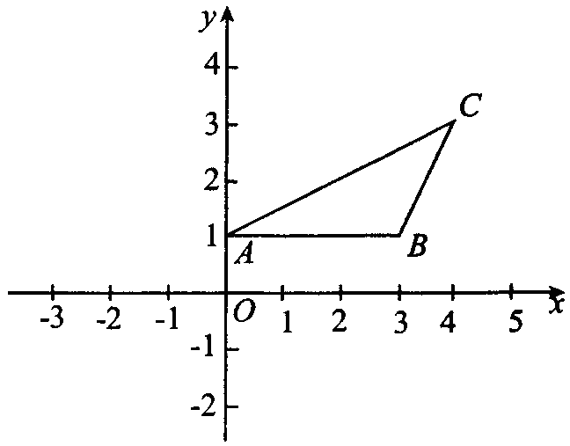
【思路点拨】关于AB直线对称，且与△ABC全等的△ABD有一个，此时的△ABC与△ABD绕着AB的中点旋转180°，又可以找到两个与△ABC全等的三角形.
【答案与解析】
解：满足条件的点D的坐标有3个（4，－1）；（－1，－1）；（－1，3）.
【总结升华】有一条边相同的全等三角形，可通过轴对称和旋转的方法找出，注意不要漏解.
举一反三：
【变式】在直角坐标系中，△ABC关于直线＝1轴对称，已知点A坐标是（4，4），则点B的坐标是（ ）
A.（4，－4） B.（－4，2） C.（4，－2） D.（－2，4）
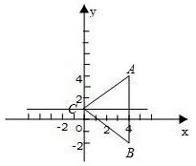
【答案】C；
提示：点A和点B是关于直线＝1对称的对应点，它们到＝1的距离相等是3个单位长度，所以点B的坐标是（4，－2）．
类型二、等腰三角形的性质与判定
4、已知：一等腰三角形的两边长，满足方程组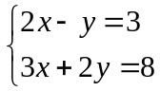，则此等腰三角形的周长为（ ）
A.5 B.4 C.3 D.5或4
【思路点拨】通过解方程组算出等腰三角形的两边长，由于没有指定边长是腰还是底，所以需要分类讨论，最后还要注意检验能否构成三角形.
【答案】A；
【解析】
解：解方程组得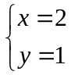，
当腰为1，2为底时，1＋1＝2，不能构成三角形，
当腰为2，1为底时，能构成三角形，周长为2＋2＋1＝5
【总结升华】本题从边的方面考查等腰三角形，涉及分类讨论的思想方法．求三角形的周长，不能盲目地将三边长相加起来，而应养成检验三边长能否组成三角形的好习惯，把不符合题意的舍去．
举一反三：
【变式】已知等腰三角形的一个内角为70°，则另两个内角的度数是（ ）
A.55°，55° B.70°，40° C.55°，55°或70°，40° D.以上都不对
【答案】C；
提示：当70°为顶角时,另外两个角是底角，它们的度数是相等的，为（180°－70°）÷2＝55°，当70°为底角时,另外一个底角也是70°,顶角是180°－140°＝40°．
5、（2015秋•淮安校级期末）如图：
（1）P是等腰三角形ABC底边BC上的一个动点，过点P作BC的垂线，交AB于点Q，交CA的延长线于点R．请观察AR与AQ，它们有何关系？并证明你的猜想．
（2）如果点P沿着底边BC所在的直线，按由C向B的方向运动到CB的延长线上时，（1）中所得的结论还成立吗？请你在图（2）中完成图形，并给予证明．
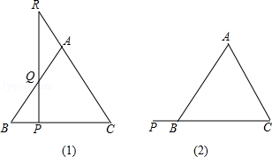
【思路点拨】（1）由已知条件，根据等腰三角形两底角相等及三角形两直角互余的性质不难推出∠PRC与∠AQR的关系；
（2）由已知条件，根据等腰三角形两底角相等及三角形两直角互余的性质不难推出∠BQP与∠PRC的关系．
【答案与解析】
解：（1）AR=AQ，理由如下：
∵AB=AC，
∴∠B=∠C．
∵RP⊥BC，
∴∠B+∠BQP=∠C+∠PRC=90°，
∴∠BQP=∠PRC．
∵∠BQP=∠AQR，
∴∠PRC=∠AQR，
∴AR=AQ；
（2）猜想仍然成立．证明如下：
∵AB=AC，
∴∠ABC=∠C．
∵∠ABC=∠PBQ，
∴∠PBQ=∠C，
∵RP⊥BC，
∴∠PBQ+∠BQP=∠C+∠PRC=90°，
∴∠BQP=∠PRC，
∴AR=AQ．
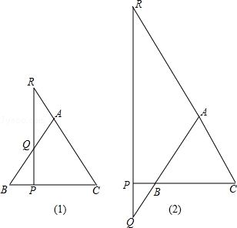
【总结升华】本题考查了等腰三角形的性质及判定；题中有两个类别的特殊三角形，等腰三角形是两个底角相等，直角三角形是两个锐角互余，还有对顶角相等的条件，为角的关系转化提供依据．

举一反三：
【变式1】（2016·常州）如图，已知△ABC中，AB=AC，BD、CE是高，BD与CE相交于点O．
（1）求证：OB=OC；
（2）若∠ABC=50°，求∠BOC的度数.
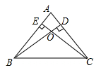
【答案】
（1）证明：∵AB=AC．
∴∠ABC＝∠ACB，
∵BD、CE是高，
∴∠DBC＝∠ECB，
∴OB=OC
（2）∵∠ABC＝50°，AB=AC，
∴∠A=180°-2×50°=80°，
∴∠BOC=180°-80°=100°.
【变式2】如图，∠BAC＝90°，以△ABC的边AB、AC为直角边向外作等腰直角△ABE和△ACD，M是BC的中点，请你探究线段DE与AM之间的数量关系．
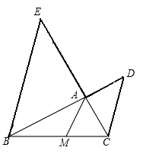
【答案】ED＝2AM
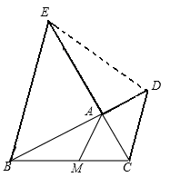
解：连接DE，
∵∠BAC＝90°，M是BC的中点
∴AM＝BM＝MC＝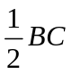
∠EAD＝∠BAC＝90°，AE＝AB，AC＝AD
∴△ABC≌△AED
∴ED＝BC
∴ED＝2AM
类型三、等边三角形的性质与判定
6、如图，设D为等边△ABC内一点，且AD＝BD，BP＝AB, ∠DBP＝∠DBC.求∠BPD的度数.
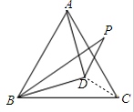
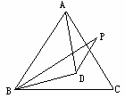
【答案与解析】
解：如图，连接CD，
∵△ABC是等边三角形，
∴AB＝AC＝BC，又AD＝BD，DC是公共边，
∴△BDC≌△ADC（SSS），
∴∠DCB＝∠DCA＝×60°＝30°，∠DBC＝∠DAC，
∵∠DBP＝∠DBC，
∴∠DAC＝∠DBP，
又已知BP＝AB，
∴BP＝AC，
∴△DBP≌△DAC（SAS），
∴∠P＝∠ACD＝30°．
【总结升华】本题主要考查了等边三角形的性质和全等三角形的判定与性质，在判定三角形
全等时，关键是选择恰当的判定条件．
举一反三：
【变式】（2014秋•东胜区校级期中）如图，已知点B、C、D在同一条直线上，△ABC和△CDE都是等边三角形．BE交AC于F，AD交CE于H．
（1）求证：△BCE≌△ACD；
（2）求证：FH∥BD．
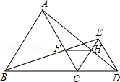
【答案】证明：（1）∵△ABC和△CDE都是等边三角形，
∴BC=AC，CE=CD，∠BCA=∠ECD=60°，
∴∠BCA+∠ACE=∠ECD+∠ACE，即∠BCE=∠ACD，
∴在△BCE和△ACD中，
∵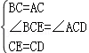，
∴△BCE≌△ACD （SAS）．
（2）由（1）知△BCE≌△ACD，
则∠CBF=∠CAH，BC=AC
又∵△ABC和△CDE都是等边三角形，且点B、C、D在同一条直线上，
∴∠ACH=180°﹣∠ACB﹣∠HCD=60°=∠BCF，
在△BCF和△ACH中，
∵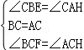，
∴△BCF≌△ACH （ASA），
∴CF=CH，
又∵∠FCH=60°，
∴△CHF为等边三角形
∴∠FHC=∠HCD=60°，
∴FH∥BD．

